一．注意滑动门制作技巧

a标签放左边img加上padding, 里面包裹span标签加上img的右边加上pading -->

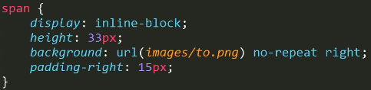

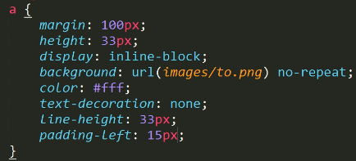

二．字体图标

1. 下载字体放入项目中的fonts文件夹里面
2. 在css中定义字体-->

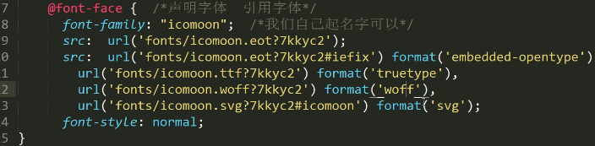

1. 复制演示字体的长方形(在下载解压的demo里面)到需要应用字体的地方(一帮在html中看不见) -->

 html中出现

1. 在css中应用指定字体 使用font-family属性引用(指定其值为自己定义的) -->



需要自己设计字体图标吧svg格式的图片到字体图标下载网站转化后下载就好了。-->

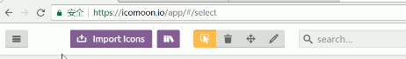

点击import Icons上传我们需要转化的svg图片就好了